***INSTRUCTIVO PARA CREACIÓN DE PERSONAS PLAN DE VIDA ACADÉMICO***

|  |  |
| --- | --- |
|  |  |
|  |  |
|  |  |
|  |  |
| **VERSIÓN** | **MOTIVO DEL CAMBIO** |

|  |  |
| --- | --- |
| **Fecha de aprobación:** | 11/07/2019 |
| **Revisó:** | Aseguramiento de la calidad |
| **Aprobó:** | Rector: ______________________________________ |

|  |  |
| --- | --- |
| **OBJETIVO** | Establecer los lineamientos necesarios para la creación de personas de plan de vida académico |
|
| **ALCANCE** | Inicia con el ingreso a la plataforma SIGUM y culmina con la habilitación de la información de los profesores. |
| **RESPONSABLE** | Dirección Docencia |

**El instructivo para Creación de personas de Plan de Vida Académico, Lleva los siguientes pasos:**

1. Entre a Sigum.umanizales.edu.co
2. Ingrese usuario (documento de identificación) y contraseña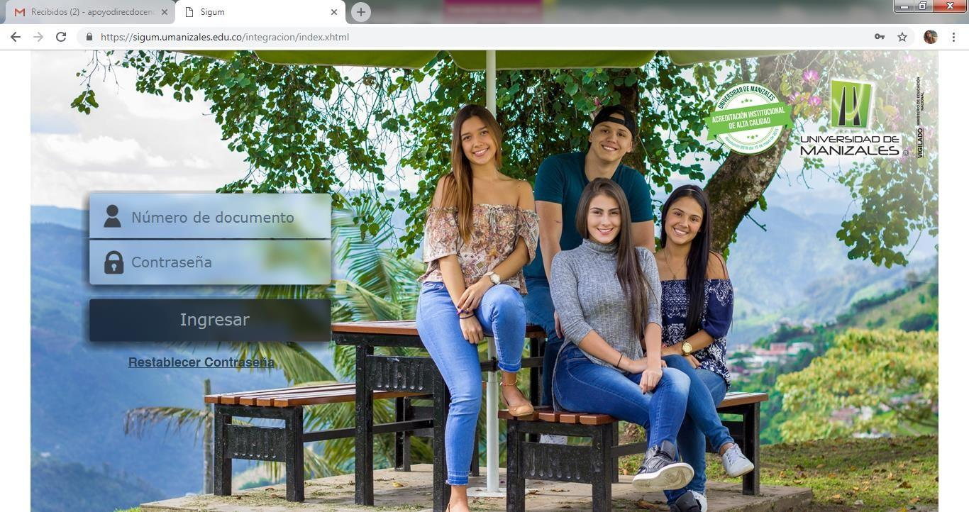
3. Ingrese al sistema y en el menú de aplicaciones que se encuentra al lado izquierdo, seleccione la opción Plan Vida

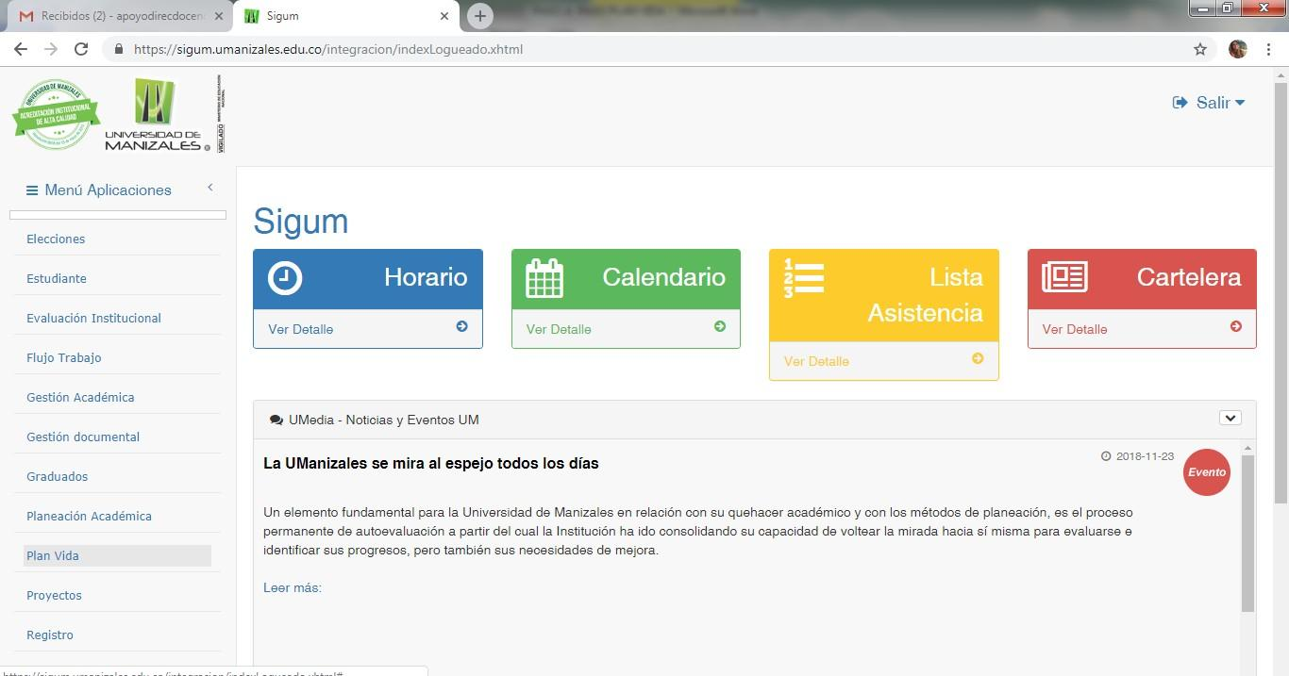

1. Al seleccionar la anterior opción se le habilitará una nueva ventana, al lado izquierdo selecciona la opción Crear persona

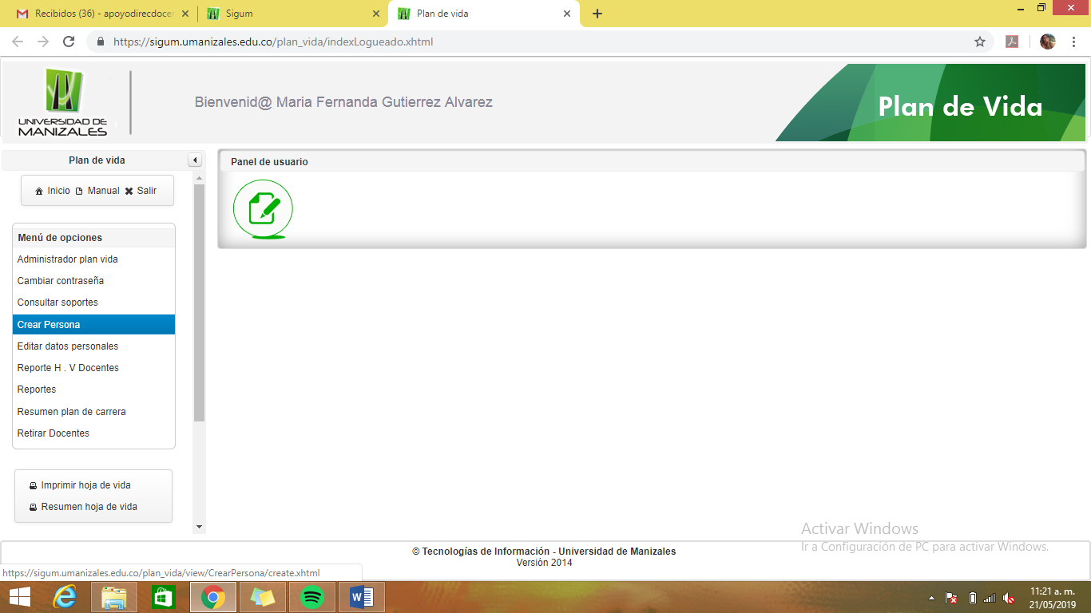

1. Se le habilitará una nueva pestaña en la cual se debe ingresar la información de la persona pendiente de creación

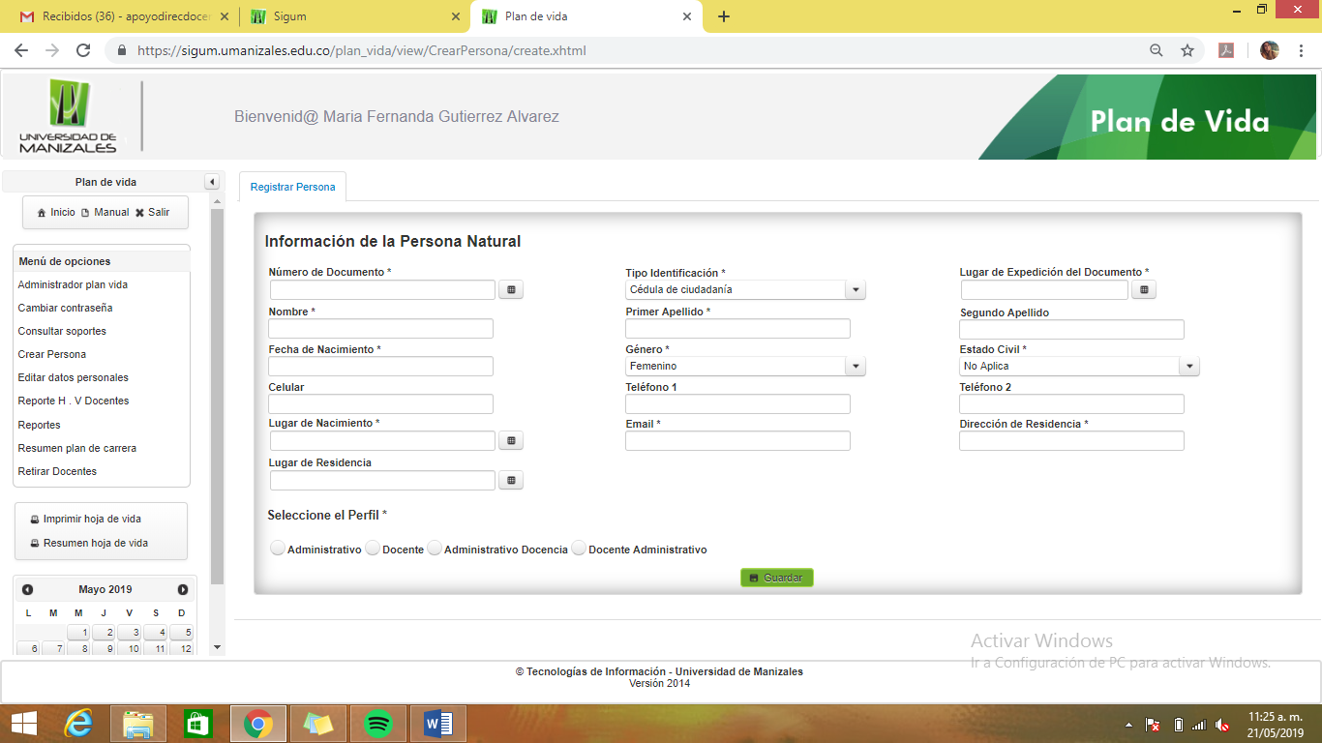

1. Seleccione el perfil que tendrá esta persona (Si es Docente, seleccione el campo de formación)
2. Seleccione el botón de Guardar